ABSTRAK
PENGARUH LAYANAN BIMBINGAN KELOMPOK TEKNIK MODELLING TERHADAP ETIKA BERBICARA SISWA
DENGAN GURU DI SMA NEGERI 21 MEDAN
OLEH:
ARDIANA
NPM. 191414006
Penelitian ini bertujuan untuk mengetahui apakah ada pengaruh layanan bimbingan kelompok melalui teknik modelling terhadap Etika Berbicara Siswa dengan Guru di SMA Negeri 21 Medan pada siswa kelas XI IPA. Metode dalam penelitian ini adalah penelitian eksperimen dengan populasinya adalah siswa kelas XI IPA SMA N 21 Medan berjumlah 136 siswa. Pengambilan sampel menggunakan teknik purposive sampling yang mendapatkan sebanyak 10 siswa. Teknik pengumpulan data dalam penelitian ini menggunakan angket kuesioner. Angket telah diuji Validitas dan Reliabilitasnya yaitu dengan hasil 25 angket yang valid dan 15 angket etika berbicara yang tidak valid. Berdasarkan hasil penelitian di SMA N 21 menggunakan perhitungan korelasi product moment maka angka menunjukkan adanya perbedaan yang signifikan antara variabel Etika Berbicara sebelum diberi perlakuan berupa layanan bimbingan kelompok teknik modelling dengan sesudah diberikan layanan bimbingan kelompok teknik modelling. Hal ini diketahui dari hasil uji t yang menunjukkan bahwa rhitung > rtabel atau 113,20 > 90,2,. Hal ini menunjukkan bahwa layanan bimbingan kelompok teknik modelling dapat mempengaruhi etika berbicara siwa dengan guru dikelas IX IPA SMA N 21 Medan.
Kata kunci : Layanan Bimbingan Kelompok, Teknik Modelling, Etika Berbicara.

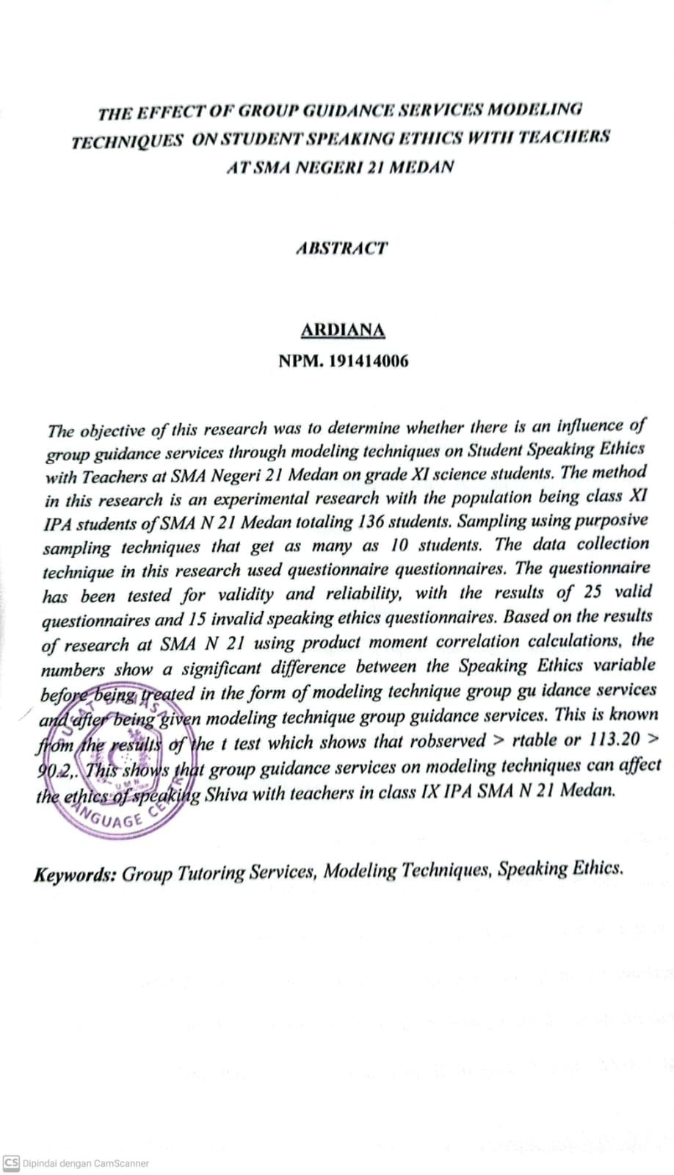
ABSTRACT
THE EFFECT OF GROUP GUIDANCE SERVICES MODELING TECHNIQUES
ON STUDENT SPEAKING ETHICS WITH TEACHERS
AT SMA NEGERI 21 MEDAN
ARDIANA
NPM. 191414006

The objective of this research was to determine whether there is an influence of group guidance services through modeling techniques on Student Speaking Ethics with Teachers at SMA Negeri 21 Medan on grade XI science students. The method in this research is an experimental research with the population being class XI IPA students of SMA N 21 Medan totaling 136 students. Sampling using purposive sampling techniques that get as many as 10 students. The data collection technique in this research used questionnaire questionnaires. The questionnaire has been tested for validity and reliability, with the results of 25 valid questionnaires and 15 invalid speaking ethics questionnaires. Based on the results of research at SMA N 21 using product moment correlation calculations, the numbers show a significant difference between the Speaking Ethics variable before being treated in the form of modeling technique group guidance services and after being given modeling technique group guidance services. This is known from the results of the t test which shows that robserved > rtable or 113.20 > 90.2,. This shows that group guidance services on modeling techniques can affect the ethics of speaking Shiva with teachers in class IX IPA SMA N 21 Medan.
Keywords: Group Tutoring Services, Modeling Techniques, Speaking Ethics.

